ກອງ​ປະຊຸມ​ແລກປ່ຽນ​ບົດຮຽນ
ການວາງ​ແຜນ​ແບບ​ມີ​ສ່ວນ​ຮ່ວມຂັ້ນ​ທ້ອງ​ຖິ່ນຢູ່ໃນ ສ ປ ປ ລາວ
​
ໂດຍ: ຄອນ​ທິບ ພວງ​ເພັດ

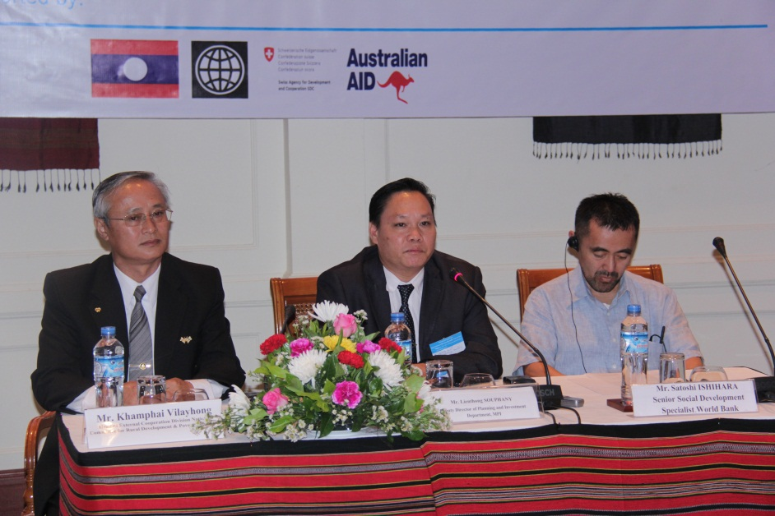
ເພື່ອ​​ເປັນ​ການນຳສະເໜີ​ບົດຮຽນ ​ແລະ ປະສົບ​ການຕົວຈິງ ຂອງພາກສ່ວນຕ່າງໆທີ່ໄດ້ນຳໃຊ້ຢູ່ພາກສະ ໜາມ ພາຍຫລັງທີ່ໄດ້ຖືກຮັບຮອງ ແລະ ປະກາດໃຫ້ນຳໃຊ້​ແຕ່​ປີ 2012 ເປັນຕົ້ນມາ; ​ແລະ ເພື່ອ​ປັບປຸງປື້​ມຄູ່​ມືການວາງ​ແຜນ​ແບບ​ມີ​ສ່ວນ​ຮ່ວມຂັ້ນ​ບ້ານ ​ໃຫ້​ມີ​ຄວາມ​​ແທດ​ເໝາະ ກັບສະພາບ​ຂອງ​ແຕ່ລະ​ທ້ອງ​ຖິ່ນ.

ການວາງ​ແຜນ​ແບບ​ມີ​ສ່ວນຮ່ວມ​ໃນ ສ ປ ປ ລາວ ​ໄດ້ລິເລີ່​ມພັດທະນາມາ​ແຕ່​ປີ 2005 ເປັນຕົ້ນມາ ໂດຍກະຊວງແຜນນການ ແລະ ການລົງທຶນ ເປັນແກນກາງໃນການປະສານງານ ກັບກະຊວງ​ທະບວງ​ກົມ, ​ໃນ​ນັ້ນ ບັນດາອົງການ ຫຼື ໂຄງການພັດທະນາຕ່າງໆທີ່​ຊ່ວຍ​ເຫລືອ​ຢູ່​ໃນ ສ ປ ປ ລາວ ກໍ​ໄດ້ມີສ່ວນຮ່ວມຢ່າງ​ຫ້າວຫັນ. ຈຸດປະສົງຕົ້ນຕໍຂອງການວາງແຜນພັດທະນາແບບມີສ່ວນຮ່ວມຂັ້ນບ້ານ ແມ່ນການ​ສ້າງ​ໂອກາດ​ໃຫ້​ແກ່​ພໍ່ແມ່ປະຊາຊົນ, ​ໂດຍ​ສະ​ເພາະ​ຜູ້ຍິງໄດ້​ສະ​ເໜີ​ຄວາມ​ຕ້ອງການ ​ແລະ ແນວຄວາມ​ຄິດຂອງເຂົາເຈົ້າ ​ເພື່ອ​ປະກອບສ່ວນ​ເຂົ້າ​ໃນ​ການ​ສ້າງ​ແຜນ​ພັດທະນາ​ບ້ານ,ຊຶ່ງແຜນພັດທະນາຂັ້ນໝູ່ບ້ານນີ້ຈະກາຍ​ເປັນ​ຂໍ້​ມູນ​ພື້ນຖານໃຫ້​ແກ່​ການ​ສ້າງ​ແຜນ​ພັດທະນາ​ເສດຖະກິດ-ສັງຄົມຂອງ​ເມືອງໃນແຕ່ລະໄລຍະ.

​ໃນ​ວັນ​ທີ 31/03/2015 ຜ່ານ​ມາ ກະຊວງ​ແຜນການ ​ແລະ ການ​ລົງ​ທືນ ຮ່ວມ​ກັບ ຄະນະ​ພັດທະນາ​ຊົນນະບົດ ​ແລະ ລຶບລ້າງ​ຄວາມທຸກ​ຍາກ​ຂັ້ນ​ສູນ​ກາງ ພາຍ​ໃຕ້​ການ​ສະໜັບສະໜູນ​ຈາກ ທະນາຄານ​ໂລກ, ຄະນະ​ພັດທະນາ​ຊົນນະບົດ ​ແລະ ລຶບລ້າງ​ຄວາມທຸກ​ຍາກ​ຂັ້ນ​ສູນ​ກາງ, ​ໄດ້​ຈັດ​ກອງ​ປະຊຸມດັ່ງກ່າວ​ຂື້ນ​ທີ່​ໂຮງ​ແຮມ​ເສດ​ຖາ​ປາ​ລາສ ​ໂດຍ​ການ​ເປັນ​ປະທານ​ຮ່ວມ​ຂອງ​ທ່ານ ລຽນ​ທອງ ສຸພາ​ນີ, ຮອງ​ຫົວໜ້າ​ກົມ​ແຜນການ, ກະຊວງ​ແຜນການ ​ແລະ ການ​ລົງທຶນ, ທ່ານ ຄໍາ​ຜາຍ ວິ​ໄລ​ຫົງ, ຫົວໜ້າ​ພະ​ແນ​ກພົວພັນ​ຕ່າງປະ​ເທດ, ຄະນະ​ພັດທະນາ​ຊົນນະບົດ ​ແລະ ລຶບລ້າງ​ຄວາມທຸກ​ຍາກ​ຂັ້ນ​ສູນ​ກາງ, ທ່ານ ຊາ​ໂຕ​ຊິ ອິຊິ​ຮາ​ລາ(Satoshi Ishihara) ຊ່ຽວຊານ​ອາວຸ​ໂສ ດ້ານ​ພັດທະນາ​ສັງຄົມ, ທະນາຄານ​ໂລກ ​ແລະ ການ​ເຂົ້າ​ຮ່ວມ​ຂອງ​ບັນດາ​ກະຊວງ​ທີ່​ກ່ຽວຂ້ອງ ​ແລະ ອົງການ​ຈັດ​ຕັ້ງ​ສາກົນ 53 ຄົນ, ຍິງ 25 ຄົນ.
ທີ່ກອງ​ປະຊຸມ ຕາງໜ້າ​ຈາກ ກົມ​ແຜນການ, ກະຊວງ​ແຜນການ ​ແລະ ການ​ລົງທຶນໄດ້​ນໍາ​ສະ​ເໜີ​ປະ​ຫັວດຄວາມ​ເປັນ​ມາ​ກ່ຽວກັບ ປະຫວັດ​ຄວາມ​ເປັນ​ມາ ກ່ຽວ​ກັບ​ການ​ພັດທະນາ​ປື້​ມຄູ່​ມື​ການວາງແຜນແບບມີສ່ວນຮ່ວມຂັ້ນບ້ານ,​ຈາກ​ນັ້ນ ຜູ້ຕາງໜ້າ ໂຄງການພັດທະນາ​ເຂດ​ເນີນ​ສູງ​ພາກ​ເໜືອ​ຂອງ​ລາວ ນຳສະເໜີບົດຮຽນແລະ ປະສົບ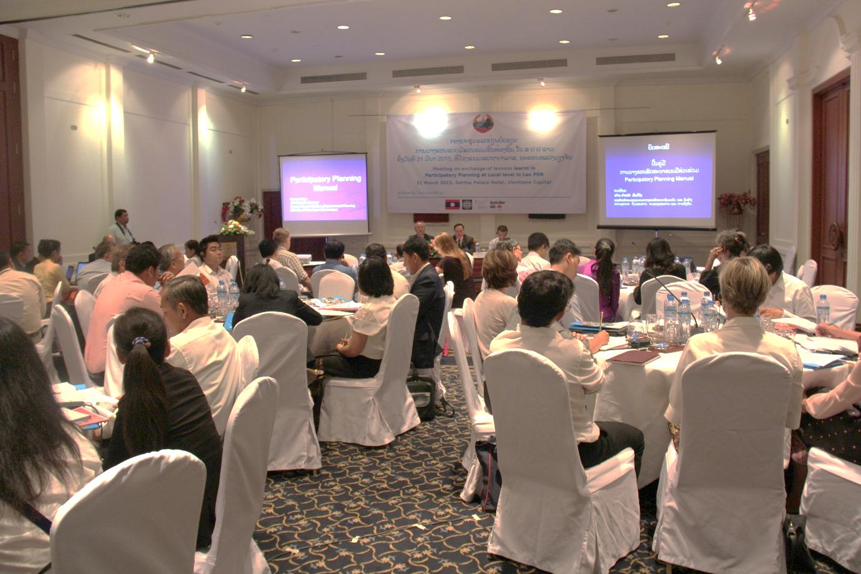ການ ໃນການວາງແຜນແບບມີສ່ວນຮ່ວມຂັ້ນບ້ານ ຢູ່ 3 ແຂວງພາກເໜືອ ​ແລະ ຜູ້ຕາງໜ້າ ທລຍ (PRF)ນໍ​າສະ ເໜີບົດຮຽນ ແລະ ປະສົບການ ແລະໃນການວາງແຜນແບບມີສ່ວນຮ່ວມຂັ້ນບ້ານ ແລະ ຂັ້ນກຸ່ມບ້ານ ຢູ່ 44 ເມືອງ ໃນ 10 ແຂວງ, ສ່ວນປະສົບການ ​ແລະ​ ບົດຮຽນໃນ​ການວາງແຜນ​ພັດທະນາ​ເມືອງ ​ແມ່ນ ນໍາ​ສະ​ເໜີ້​ໂດຍຜູ້ຕາງໜ້າໂຄງການ ​GPAR, ສຸດ​ທ້າຍ ຜູ້ຕາງໜ້າ​ໂຄງການ SNV ນໍາ​ສະ​ເໜີ​ບົດຮຽນ ແລະ ປະສົບ​ການ​ການວາງ​ແຜນ​ພັດທະນາແບບມີ​ສ່ວນ​ຮ່ວມ​ຂັ້ນ​ບ້ານ.
ພາຍ​ຫລັງ​​​ສໍາ​ເລັດ​ການ​ນໍາ​ສະ​ເໜີ​ບົດຮຽນ ​ແລະ ປະສົບ​ການ​ແລ້ວ ຜູ້​ເຂົ້າ​ຮ່ວມ​ໄດ້ສືບ​ຕໍ່​​ສົນທະນາ​ແລກປ່ຽນ​ບົດຮຽນຊຶ່ງ​ກັນ ​ແລະ ກັນ​ຕື່ມ, ຊຶ່ງ​ກອງ​ປະຊຸມ​ໄດ້​ເຕັມ​ໄປ​ດ້ວຍ​ບັນ​ຍາ​ກາດຟົດ​ຟື້ນ ​ແ​ລະ ​ມີ​ເນື້ອ​ໃນ​ຄວາມ​ໝາຍ​ຄົບ​ຖ້ວນ​ສົມບູນ ​ແລະ ມີ​ໝາກຜົນ​ເປັນ​ທີ່​ໜ້າ​ພໍ​ໃຈ, ທຸກ​ຄົນ​ມີ​ຄວາມ​ເປັນ​ເອກະພາບ​ໃນ​ດ້ານ​ຫລັກການ ​ແລະ ຮູບ​ແບບວິທີ​ການວາງ​ແຜນ​ແບບ​ມີ​ສ່ວນ​ຮ່ວມຂັ້ນ​ບ້ານ ຢູ່ໃນ ສ ປ ປ ລາວ ​ແລະ ​ເຫັນ​ດີ​ໃຫ້​ມີ​ການ​ປັບປຸງ​ປື້​ມຄູ່​ມື ​​ເພື່ອ​ສືບ​ຕໍ່ຊຸກຍູ້​ນໍາ​ໃຊ້ຢູ່​ໃນ​ຂັ້ນ​ທ້ອງ​ຖີ່​ນ ​ໂດຍ​ນໍາ​ໃຊ້​ຮູບ​ແບບ ການ​ພັດທະນາ​ທີ່​ຂັບ​ເຄື່ອນ​ໂດຍ​ຊຸມ​ຊົນ(CDD). ການວາງ​ແຜນດັ່ງກ່າວ​ມີ​ຢູ່​​ຂອບທົ່ວ​ປະ​ເທດ ​ເພາະ​ໄດ້​ຮັບຮອງ​ເອົາ​ໂດຍ ກະຊວງ​ແຜນການ ​ແລະ ການ​ລົງທຶນ

ໃນ​ຕອນ​ທ້າ​ຍ ທ່ານ ລຽນ​ທອງ ສຸພາ​ນີກ່າວ​ໃນ​ພິທີ​ປິດ​ກອງ​ປະຊຸມ​ວ່າ: ກອງ​ປະຊຸມ​ຄັ້ງ​ນີ້​ເປັນ​ກອງ​ປະຊຸມ​ຄັ້ງ​ທໍາ​ອິດ​ທີ່​ພວກ​ເຮົາ​ໄດ້​ຈັດ​ຂື້ນ ​ແຕ່​ວ່າ​ມັນ​ມີ​ຄວາມ​ໝາຍ​ຄວາມ​ສໍາຄັນ​ຫລາຍ​ຕໍ່​ກັບ​ການຮ່ວມ​ມື​ປະສານ​ງານ ​ແລະ ສ້າງ​ຄວາມ​ເປັນ​ເອກະ​ພາບ ​ເພື່ອ​ບໍ່​ໃຫ້​ພໍໍ່​ແມ່​ປະ​ຊົນ​ມີ​ຄວາມ​ສັບ​ສົບ​ກັບ​ຮູບ​ແບບ​ຂອງ​ພວກ​ເຮົາ ສະ​ນັ້ນ​ ພວກ​ເຮົາ​ຄວນ​ມີ​ວິ​ໃນ​ການຈັດ​ຕັ້ງ​ປະຕິບັດ​ແບບ​ດຽວ​ກັນ ຈຶ່​ງຈະ​ຖື​ໄດ້​ວ່າລັດຖະບາ​ນລາວ​​ມີລະບົບ​ແບບ​ແຜນ​ວິທີ​ເຮັດ​ວຽກ ທີ່​ສອດ​ຄອ່ງກັນ ນັບ​ແຕ່​ສູນ​ກາງ​ຈົນ​ຮອດ​ຂັ້ນ​ທ້ອງ​ຖິ່ນ​ ຖ້າ​ເຮັດ​​ໄດ້​ຄື​ແນວ​ນີ້ ຈຶ່ງຈະສ່ອງ​ແສງ​ໃຫ້​ເຫັນ​​ເຖີງການ​ເຮັດວຽກ​ຂອງ​ພວກ​ເຮົາ​ມີ​ປະສິດ​ຕິ​ພາບກ່ຽວ​ກັບ​ວິທີ​ການວາງ​ແຜນ​ຢູ່​ຂັ້ນ​ທ້ອງ​ຖິ່ນ ​ແລະ ​​ນໍາ​ໃຊ້​ຢ່າງກ້ວາງ​ຂວາງ​ໃນ​ຂອບ​ເຂດ​ທົ່ວ​ປະ​ເທດ. ນອກຈາກ​ນີ້ ​ເພື່ອ​ເປັນ​ການ​ສຶກສາ​ຕໍ່ ອົງການ​ພັດທະນາຂອງປະ​ເທດ​ສະ​ວິດ​ເຊີ​ແລນປະ​ຈໍາ​ລາວ (SDC) ຈະ​ໃຫ້ການ​ຊ່ວຍ​ເຫຼືອ ​ໃນ​ການ​ດໍາ​ເນີນ​ການ​ສຶກສາ​ຄົ້ນຄວ້າ( Case Study) ທັງ​ນີ້ ​ເພື່ອ​ເຮັດ​ໃຫ້ຄວາມ​ເຂົ້າ​ໃຈ​ກ່ຽວ​ກັບການ​ນໍາ​ໃຊ້ວິທີ​ການວາງ​ແຜນ​ດັ່ງກ່າວ ​ແລະ ຊ່ອງ​ທາງ​ໃນ​ການ​ປະສານ​ງານກັບ​ທຸກ​ພາກສ່ວນ​ໃຫ້​ມີ​ຄວາມ​ກົມກຽວ​ໄປ​ໃນ​ລວງ​ດຽວ​ກັນ.
​

